EventDispatcher
// Z-order 越大，越先接收。Node析构时，会自动解除
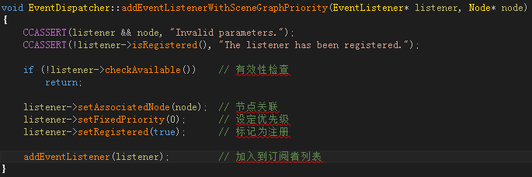

// 优先级越低，则越先接收。不用时，需手动解除
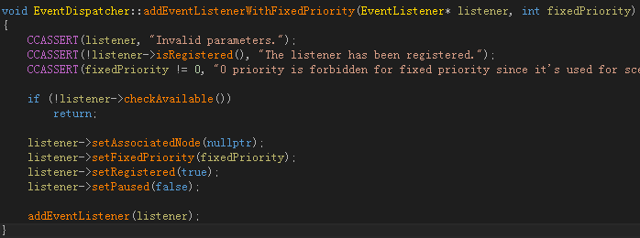
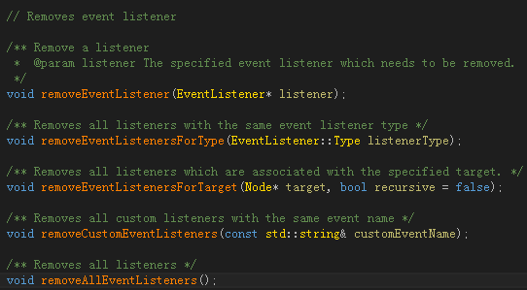
/** Pauses all listeners which are associated the specified target. */
void pauseEventListenersForTarget(Node* target, bool recursive = false);
recursive=false 表示不对子节点操作
/** Resumes all listeners which are associated the specified target. */
void resumeEventListenersForTarget(Node* target, bool recursive = false);

void dispatchEvent(Event* event); 分发事件
void dispatchCustomEvent(const std::string &eventName, void *optionalUserData = nullptr);
Summary：
优先级： negative < scene graph (0 priority) < positive
分发器将事件对象传递给在分发器里注册的事件侦听对象，根据事件类型做匹配，匹配到合适的侦听器后就算事件触发了，调用侦听器的回调函数来执行事件过程。

